ÉLÉMENTS DE CORRIGÉ

Pour la correction, une attention particulière sera portée aux démarches engagées, aux tentatives pertinentes et aux résultats partiels.

MATHÉMATIQUES (10 points)

Exercice 1 (2,5 points)
- La valeur de la voiture en 2011 est : 1 300 × 1,10 soit 1 430 €.
La valeur de la voiture en 2012 est : 1 430 × 1,10 soit 1 573 €.
La valeur de la voiture en 2013 est : 1 573 × 1,10 soit 1 730,3 €.
- La suite arithmétique est la suite n°2 car les points de sa représentation graphique sont alignés.
- = 1,1 ; = 1,1 et = 1,1 Cette suite est bien géométrique.

Exercice 2 (3 points)

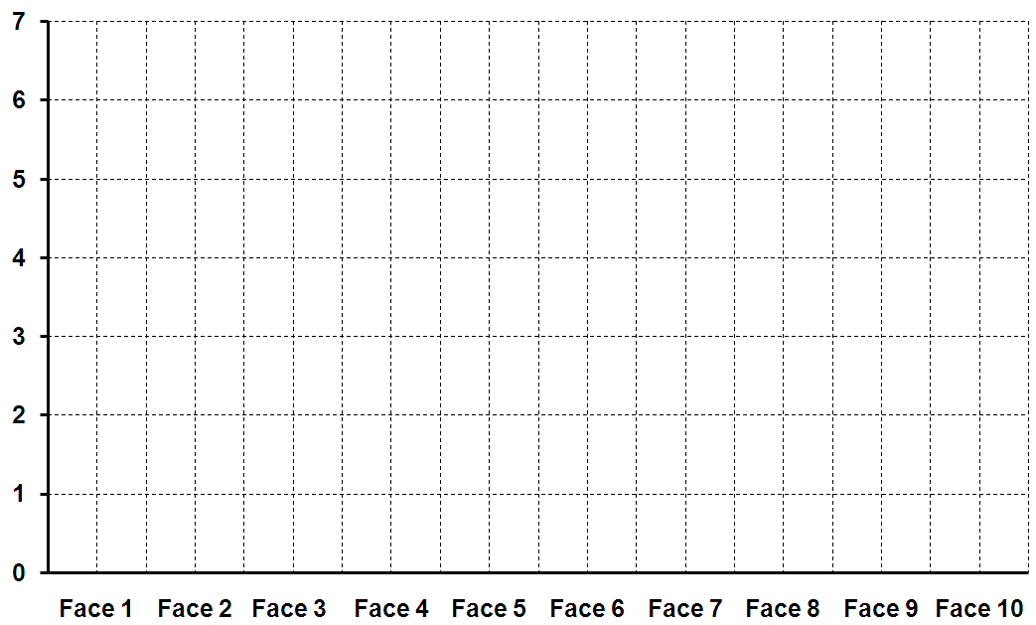

- f = Arrondie au millième, f = 0,133.
2.3.1. On acceptera toute formulation qui indique la stabilisation du nombre d’apparition de chaque face.
2.3.2.
Nombre de lancers | 30 | 200 | 1 000 | 10 000
Fréquence d’apparition de la face 5 | 0,133 | = 0,140 | = 0,109 | 0,099
2.4.1. Puisque le dé à 10 faces n’est pas truqué, la probabilité d’apparition de chaque face est 0,1.
2.4.2. C’est dans le cas de 10 000 lancers que la fréquence d’apparition de la face 5 est la plus proche de p₅.
2.4.3. Oui, ce résultat était prévisible. On acceptera toute formulation qui indique que plus la taille de l’échantillon est grande, plus la fréquence observée s’approche de la probabilité.

Exercice 3 (4,5 points)
- La réponse est non.
Exemple possible de justification : à 90 km/h, la distance D_{F} n’est pas égale à 3 fois la distance correspondant à 30 km/h.

  - Non, les valeurs de k testées ne conviennent pas car les points de coordonnées (v ; D_{F}) ne sont sur aucune des deux courbes.
  - 0,003 < k < 0,007.
  - La valeur de k qui convient est 0,005 et f (x) = 0,005 x².

Tableau de valeurs de la fonction f :
x | 30 | 50 | 90 | 110 | 130
f (x) | 4,5 | 12,5 | 40,5 | 60,5 | 84,5
3.3.1 La fonction f est croissante sur l’intervalle [0 ; 130].
3.3.2 L’image de 60 par la fonction f est f (60). On lit 18 (traits utiles à la lecture apparents).
3.4 On déduit du résultat précédent que si v = 60 km/h, D_{F} = 18 m.
Le véhicule met donc moins de 20 m pour s’arrêter.

SCIENCES PHYSIQUES (10 points)

Exercice 4 (4 points)
4.1. Ce produit est irritant et peut entrainer une sensibilisation par contact avec la peau.
Il convient de porter un appareil de protection des yeux et du visage et des gants appropriés.
4.2. La solution de mouillage est acide car son pH est inférieur à 7.
4.3. V₀ = d’où V₀ = 0,01 L
4.4.1. Les éléments suivants doivent être entourés : fiole, bouchon, pipette jaugée, pissette, bécher.
4.4.2. Tout protocole cohérent faisant intervenir soit le papier pH ou le pH-mètre.
4.5. Pour un bac de 20 L il faut donc prélever 20 × 0,01 L soit 0,2 L ou encore 200 mL.

Exercice 5 (4 points)
5.1. C’est le schéma n°2 qui illustre la réalité. Le phénomène physique correspondant est la réfraction de la lumière.
5.2. 48,5° < r < 59,5°.
5.3. 1,34 sin 36° = sin r d’où r = 52°.
5.4.1. Ce phénomène s'appelle la réflexion totale.

5.4.2. Le poisson ne peut pas voir hors de l'eau, la surface de l'eau pour lui est en comme un miroir.
Accepter toute réponse cohérente

Exercice 6 (2 points)
6.1. n = tr/min n = 1 200 tr/min n = 20 tr/s.
6.2. v = 2 π R n v = 2 π × 0,28 × 20 v = 35,2 m/s v = 35,2 × 3,6 v = 127 km/h.
6.3. Si le diamètre des roues augmente, leur rayon aussi donc, pour une même indication du compte-tours, la vitesse du véhicule aussi.

GRILLE D’ÉVALUATION EN MATHÉMATIQUES

❶Liste des capacités évaluées
Utiliser des pourcentages dans des situations issues de la vie courante, des autres disciplines, de la vie économique et professionnelle.
Reconnaître graphiquement une suite arithmétique à l'aide d'un grapheur.
Reconnaître une suite arithmétique, une suite géométrique par le calcul ou à l’aide d’un tableur.
Organiser des données statistiques en choisissant un mode de représentation graphique adapté à l'aide des fonctions statistiques d'une calculatrice ou d'un tableur.
Extraire des informations d’une représentation d’une série statistique.
Évaluer la probabilité d’un événement à partir des fréquences.
Faire preuve d’esprit critique, face à une situation aléatoire.
Reconnaitre que deux suites de nombres sont, ou ne sont pas, proportionnelles.
Utiliser une calculatrice ou un tableur-grapheur pour obtenir :
- l’image d’un nombre réel par une fonction donnée (valeur exacte ou arrondie) ;
- un tableau de valeurs d’une fonction donnée (valeurs exactes ou arrondies) ;
- la représentation graphique d’une fonction donnée sur un intervalle.
Décrire les variations d’une fonction avec un vocabulaire adapté ou un tableau de variation.
Exploiter une représentation graphique d’une fonction sur un intervalle donné pour obtenir :
- l’image d’un nombre réel par une fonction donnée ;
- un tableau de valeurs d’une fonction donnée.

GRILLE D’ÉVALUATION EN MATHÉMATIQUES

❷ Évaluation |  | Questions | Appréciation du niveau d’acquisition |  |  | Traduction chiffrée par exercice
 |  | Questions | 0 | 1 | 2 | Ex 1 | Ex 2 | Ex 3
Aptitudes  à mobiliser des connaissances et des compétences pour résoudre des problèmes | Rechercher, extraire  et organiser l’information. | 1.1.  2.3.1.  2.4.2.  3.2.1.  3.2.2.  3.3.1. |  |  |  | / 0,5 | / 0,5 | / 1
 | Choisir et exécuter une méthode de résolution. | 1.1.  1.2.  1.3.  2.1.  2.2.  2.3.2.  3.1.  3.2.3.  3.2.4.  3.3.2. |  |  |  | / 1 | / 1 | / 1,5
 | Raisonner, argumenter, critiquer et valider un résultat. | 1.2.  2.3.1.  2.4.1.  2.4.3.  3.1.  3.2.1.  3.2.3.  3.3.1.  3.4. |  |  |  | / 0,5 | / 1 | / 1,5
 | Présenter, communiquer un résultat. | 1.1.  1.2.  2.3.1.  2.4.3.  3.1.  3.4. |  |  |  | / 0,5 | / 0,5 | / 0,5
 |  |  |  |  |  | / 2,5 | / 3 | / 4,5

Note finale: / 10

GRILLE D’ÉVALUATION EN SCIENCES PHYSIQUES ET CHIMIQUES

❶ Liste des capacités, connaissances et attitudes évaluées

Capacités | Lire et exploiter les informations données sur l’étiquette d’un produit chimique de laboratoire ou d’usage domestique (pictogrammes, composition …).  Identifier les règles et dispositifs de sécurité adéquats à mettre en œuvre.  Reconnaître expérimentalement le caractère acide ou basique ou neutre d’une solution.  Appliquer la relation entre la fréquence de rotation et la vitesse linéaire v = 2 π R n.
Connaissances | Savoir que les pictogrammes et la lecture de l’étiquette d’un produit chimique renseignent sur les risques encourus et sur les moyens de s’en prévenir, sous forme de phrases de risque et de phrases de sécurité.  Savoir qu’une solution acide a un pH inférieur à 7 et qu’une solution basique a un pH supérieur à 7.  Reconnaître et nommer le matériel et la verrerie de laboratoire employés lors des manipulations.  Connaître les lois de la réflexion et de la réfraction.  Savoir que la réfringence d’un milieu est liée à la valeur de son indice de réfraction.  Connaître les conditions d’existence de l’angle limite de réfraction et du phénomène de réflexion totale.  Connaître les notions de fréquence de rotation et de période.  Connaître l’unité de la fréquence de rotation (nombre de tours par seconde).
Attitudes | Le sens de l’observation.  La rigueur et la précision.  L’esprit critique vis-à-vis de l’information disponible.  Le respect des règles élémentaires de sécurité.

GRILLE D’ÉVALUATION EN SCIENCES PHYSIQUES ET CHIMIQUES
❷ Évaluation

Compétences | Aptitudes à vérifier | Questions | Appréciation du niveau d’acquisition |  |  |  |  | Traduction chiffrée par exercice
Compétences | Aptitudes à vérifier | Questions | 0 |  | 1 |  | 2 | Ex 4 | Ex 5 | Ex 6
S’approprier | - rechercher, extraire et organiser l’information utile,  - comprendre la problématique du travail à réaliser,  - montrer qu’il connaît le vocabulaire, les symboles, les grandeurs, les unités mises en œuvre. | 4.1.  4.2.  4.3.  4.4.1.  4.5.  5.1.  5.4.1.  6.1.  6.2. |  |  |  |  |  | / 2 | / 1 | / 1
Analyser | - analyser la situation expérimentale en tenant compte des règles de sécurité,  - formuler une hypothèse,  - proposer une modélisation,  - choisir le matériel ou le dispositif expérimental. | 4.4.1.  4.4.2.  5.2.  5.4.1. |  |  |  |  |  | / 1 | / 1
Valider | - exploiter et interpréter des observations, des mesures fournies,  - vérifier les résultats obtenus,  - valider ou infirmer une information, une hypothèse, une propriété, une loi … | 4.2.  5.2.  5.3. |  |  |  |  |  | / 0,5 | / 1
Communiquer | - rendre compte d’observation et des résultats des travaux réalisés,  - présenter, formuler une conclusion, expliquer, représenter, argumenter, commenter. | 4.2.  5.3.  5.4.2.  6.2.  6.3. |  |  |  |  |  | / 0,5 | / 1 | / 1
 |  |  |  |  |  |  |  | / 4 | / 4 | / 2

Note finale: / 10

0 : non acquis 1 : partiellement acquis 2 : acquis.
0 : non acquis 1 : partiellement acquis 2 : acquis.

